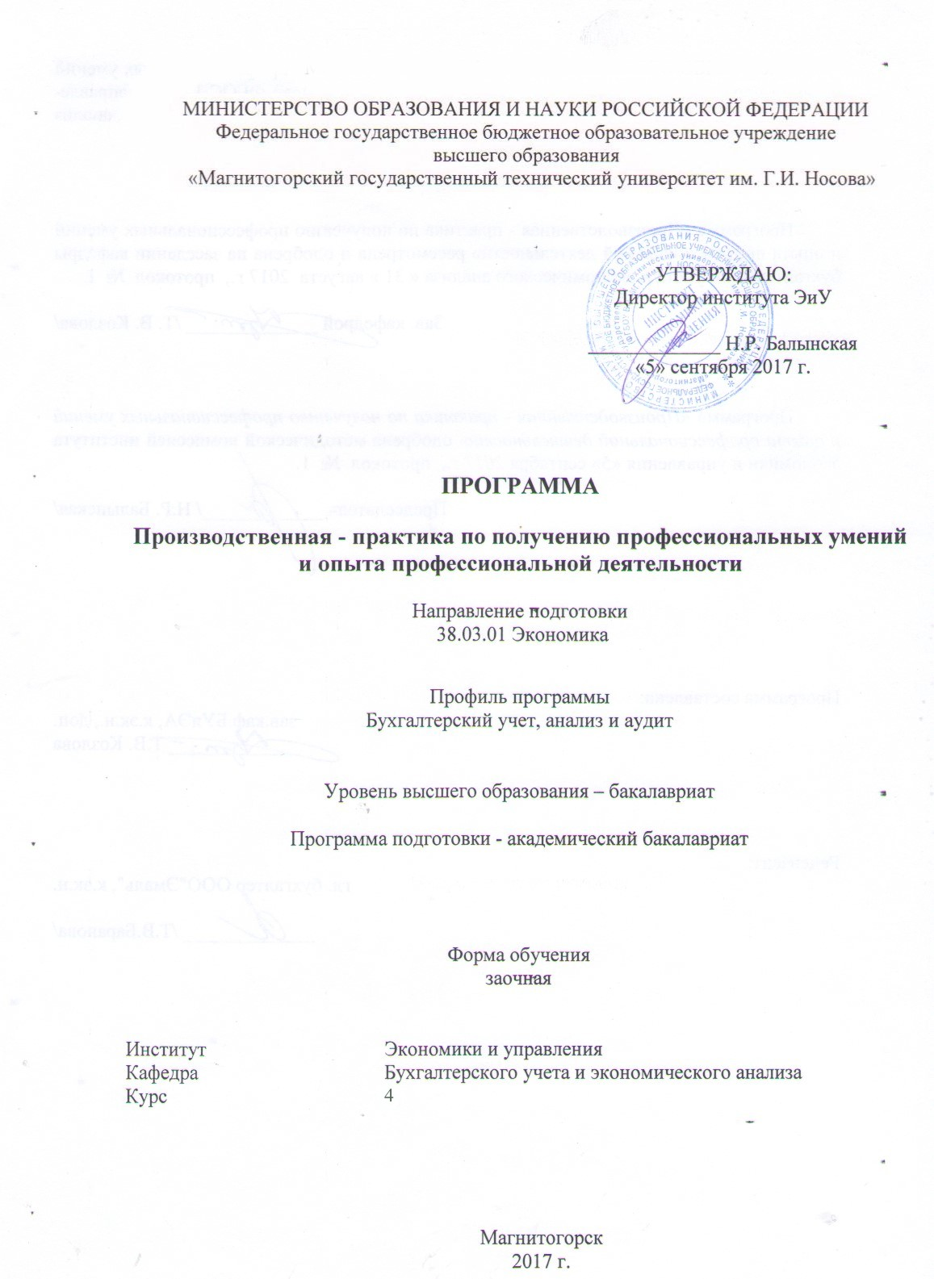

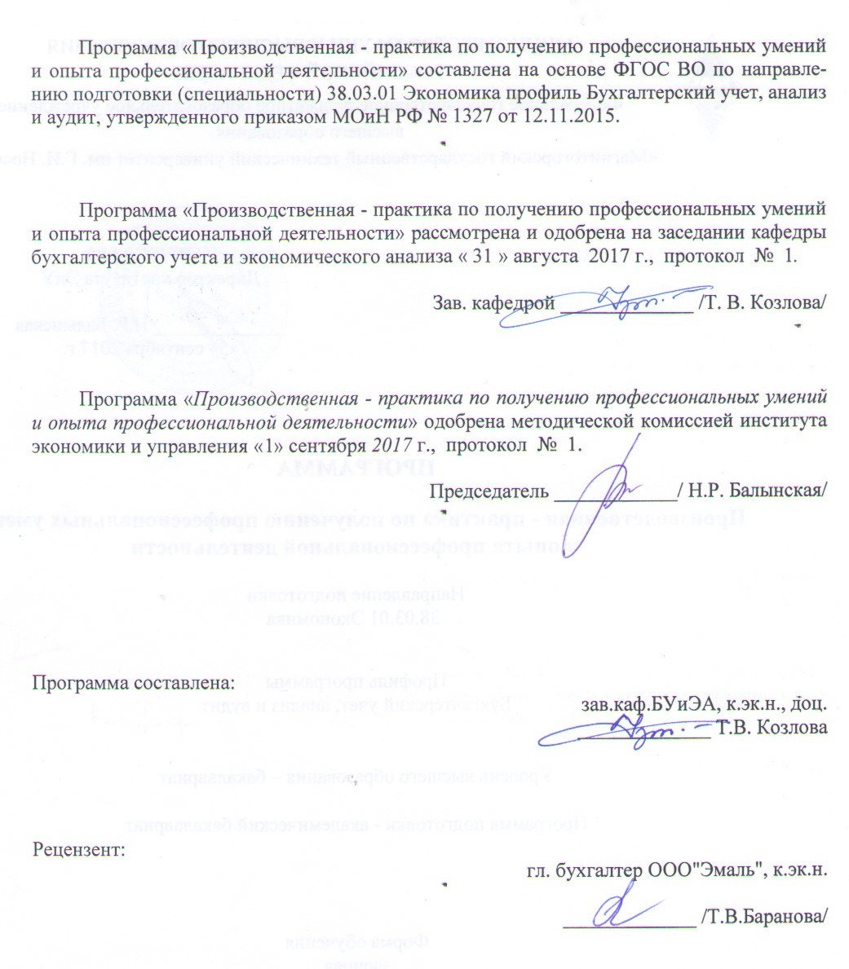

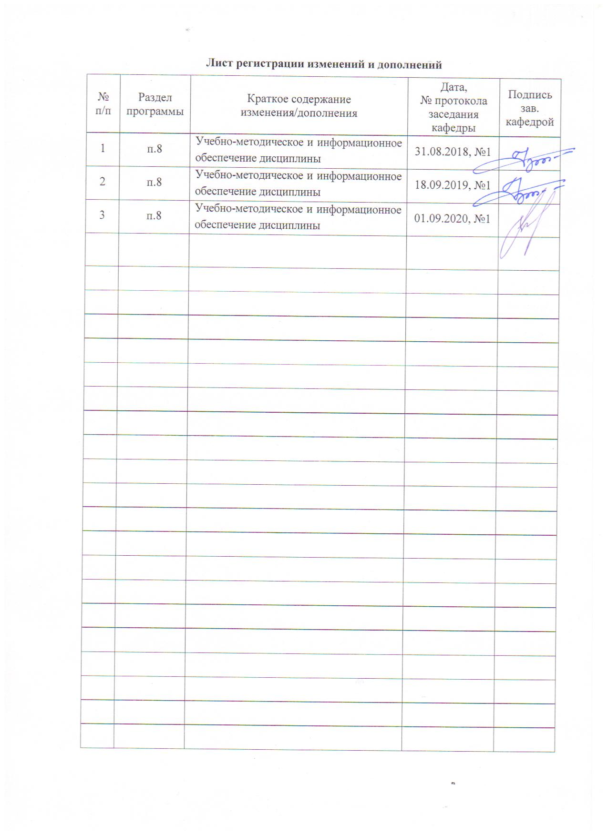

1 Цели производственной - практики по получению профессиональных умений и опыта профессиональной деятельности
Целями производственной-практики по получению профессиональных умений и опыта профессиональной деятельности по направлению подготовки 38.03.01 «Экономика» профиль «Бухгалтерский учет, анализ и аудит» являются углубление и закрепление знаний, полученных обучающимися в процессе теоретической подготовки, приобретение необходимых практических навыков в области организации учета и составления бухгалтерской (финансовой) отчетности, проведения всестороннего экономического анализа деятельности с применением современных информационных систем и технологий.

2 Задачи производственной - практики по получению профессиональных умений и опыта профессиональной деятельности
- Задачами производственной – практики по получению профессиональных умений и опыта профессиональной деятельности являются:
- укрепление связей теоретического обучения с практической деятельностью организаций (промышленных, торговые, транспортных, организаций в сфере услуг, организаций сферы финансовых услуг и т.д.);
- осознание мотивов и ценностей в избранной профессии;
- изучение внешних и внутренних нормативно-правовых документов, регламентирующих деятельность организации;
- изучение организации бухгалтерского учета в организации, в том числе учетной политики и концепции формирования бухгалтерской (финансовой) отчетности;
- формирование профессиональных навыков в конкретной профессиональной области;
- приобретение опыта работы в коллективе и опыта деловых коммуникаций;
- приобретение дополнительных компетенций работы в условиях действующей организации и рабочего места бухгалтера.

3 Место производственной - практики по получению профессиональных умений и опыта профессиональной деятельности в структуре образовательной программы
Для прохождения производственной – практики по получению профессиональных умений и опыта профессиональной деятельности необходимы знания (умения, навыки), сформированные в результате изучения следующих дисциплин: «Бухгалтерский учет», «Экономический анализ», «Налоги и налогообложение», «Методы обработки экономической информации», «Международные стандарты финансовой отчетности и международные стандарты аудита» и, кроме того навыки полученные во время прохождения Учебной - практики по получению первичных профессиональных умений и навыков, в том числе первичных умений и навыков научно-исследовательской деятельности.
Знания, умения и владения, полученные в процессе прохождении производственной практики, будут необходимы для успешного изучения дисциплин: «Бухгалтерская финансовая отчетность и её анализ», «Налоговый учет и налоговая отчетность», «Бухгалтерский управленческий учет», «Управленческий анализ» и др.

4 Место проведения практики
Производственная – практика по получению профессиональных умений и опыта профессиональной деятельности проводится на базах: организаций, учреждений, на основании заключенных с ними договоров о прохождении практики; по месту трудовой деятельности; на выпускающей кафедре.
Способ проведения производственной практики: стационарная.
Производственная практика - практика по получению профессиональных умений и опыта профессиональной деятельности осуществляется непрерывно.

5 Компетенции обучающегося, формируемые в результате прохождения производственной - практики по получению профессиональных умений и опыта профессиональной деятельности и планируемые результаты обучения
В результате прохождения производственной - практики по получению профессиональных умений и опыта профессиональной деятельности практики у обучающего должны быть сформированы следующие компетенции:

Структурный  элемент  компетенции | Планируемые результаты обучения
ПК – 1 способностью собрать и проанализировать исходные данные, необходимые для расчета экономических и социально-экономических показателей, характеризующих деятельность хозяйствующих субъектов
Знать | - теоретические основы сбора информации и анализа исходных данных;  - основные понятия и определения экономической и социально-экономической сферы деятельности хозяйствующих субъектов;  - состав экономических и социально-экономических показателей;  - методики расчета экономических и социально-экономических показателей и оценки.
Уметь | - рассчитывать основные экономические и социально-экономические показатели;  - формировать аргументированные выводы по результатам выполненного анализа;  - распознавать эффективное управленческое решение от неэффективного.
Владеть | - навыками работы в соответствующем программном обеспечении;  - практическими навыками сбора исходных данных для анализа экономических и социально-экономических показателей, а также навыками непосредственно анализа;  - способами оценивания значимости и практической пригодности полученных результатов.
ПК – 2 способностью на основе типовых методик и действующей нормативно-правовой базы рассчитать экономические и социально-экономические показатели, характеризующие деятельность хозяйствующих субъектов
Знать | - основные нормативно-правовые документы в области бухгалтерского и налогового учета;  - типовые методики расчета основных экономических и социально-экономических показателей.
Уметь | - рассчитывать основные экономические и социально-экономические показатели с использованием типовых методик;  - формировать аргументированные выводы по результатам выполненного анализа.
Владеть | - навыками работы в соответствующем программном обеспечении;  - практическими навыками использования типовых методик анализа экономических и социально-экономических показателей деятельности хозяйствующего субъекта;  - способами оценивания значимости и практической пригодности полученных результатов.
ПК - 4 способностью на основе описания экономических процессов и явлений строить стандартные теоретические и эконометрические модели, анализировать и содержательно интерпретировать полученные результаты
Знать | - теоретические основы построения стандартных теоретических и эконометрических моделей;  - критерии оценки значимости стандартных теоретических и эконометрических моделей.
Уметь | - строить стандартные теоретические и эконометрические модели,  - анализировать полученные результаты;  - содержательно интерпретировать результаты моделирования.
Владеть | - навыками работы в соответствующем программном обеспечении;  - практическими навыками построения стандартных теоретических и эконометрических моделей;  - способами оценивания значимости и практической пригодности полученных результатов.
ПК - 5 способностью анализировать и интерпретировать финансовую, бухгалтерскую и иную информацию, содержащуюся в отчетности предприятий различных форм собственности, организаций, ведомств и т.д. и использовать полученные сведения для принятия управленческих решений
Знать | - основные определения и понятия бухгалтерской (финансовой) отчетности;  - состав и структуру бухгалтерской (финансовой) отчетности;  - цели, задачи объект и предмет бухгалтерской (финансовой) отчетности;  - общеизвестные методы анализа бухгалтерской (финансовой)отчетности.
Уметь | - обсуждать способы эффективного решения управленческих задач анализа на базе анализа бухгалтерской финансовой отчетности;  - распознавать эффективное управленческое решение от неэффективного;  - объяснять (выявлять и строить) адаптированные модели анализа бухгалтерской финансовой отчетности.
Владеть | - навыками работы в соответствующем программном обеспечении;  - практическими навыками использования бухгалтерской финансовой отчетности для принятия управленческих решений;  - способами демонстрации умения анализировать бухгалтерскую финансовую отчетность;  - способами оценивания значимости и практической пригодности полученных результатов.
ПК - 8 способностью использовать для решения аналитических и исследовательских задач современные технические средства и информационные технологии
Знать | - базовые информационные технологии в области бухгалтерского учета и экономического анализа;  - основы работы с указанными информационными технологиями.
Уметь | - обосновывать целесообразность и выбор информационных технологий для решения аналитических и исследовательских задач;  - использовать для решения аналитических и исследовательских задач информационные технологии.
Владеть | - навыками работы в соответствующем программном обеспечении;  - практическими навыками использования информационные технологии для решения аналитических и исследовательских задач;  - способами демонстрации умения использовать информационные технологии для решения аналитических и исследовательских задач.
ПК - 14 способностью осуществлять документирование хозяйственных операций, проводить учет денежных средств, разрабатывать рабочий план счетов бухгалтерского учета организации и формировать на его основе бухгалтерские проводки
Знать | - основные понятия и определения бухгалтерского учета;  - понятие учетной политики и концепции формирования бухгалтерской (финансовой) отчетности;  - основы использования двойной записи на счетах бухгалтерского учета;  - типовые бухгалтерские проводки;  - требования законодательства к учету денежных средств;  - основы документирования (правила оформления первичных документов в бухгалтерском учете).
Уметь | - оформлять первичные документы в бухгалтерском учете;  - разрабатывать рабочий план счетов;  - формировать бухгалтерские проводки.
Владеть | - навыками работы в соответствующем программном обеспечении;  - практическими навыками оформления первичными документами фактов хозяйственной жизни организации, формированием соответствующих проводок с использованием рабочего плана счетов конкретной организации.
ПК - 15 способностью формировать бухгалтерские проводки по учету источников и итогам инвентаризации и финансовых обязательств организации
Знать | - основные источники финансирования деятельности организации;  - понятия и определения бухгалтерского учета;  - основные нормативно-правовые документы, регламентирующие порядок проведения инвентаризации обязательств.
Уметь | - формировать бухгалтерские проводки по учету источников хозяйственных средств организации;  - формировать бухгалтерские проводки по итогам инвентаризации и финансовых обязательств организации;  - оценивать правильность формирования бухгалтерских проводок с позиции действующего законодательства
Владеть | - навыками работы в соответствующем программном обеспечении;  - практическими навыками формирования бухгалтерских проводок по учету источников и итогам инвентаризации и финансовых обязательств организации
ПК - 16 способностью оформлять платежные документы и формировать бухгалтерские проводки по начислению и перечислению налогов и сборов в бюджеты различных уровней, страховых взносов - во внебюджетные фонды
Знать | - понятия и определения бухгалтерского учета;  - основы расчета налогов и сборов;  - основы расчета страховых взносов;  - понятия и определения налогового законодательства;  - основные нормативно-правовые документы, регламентирующие порядок оформления платежных документов.
Уметь | - оформлять платежные документы в соответствии с требованиями действующего законодательства;  - формировать бухгалтерские проводкипо начислению и перечислению налогов и сборов в бюджеты различных уровней, страховых взносов - во внебюджетные фонды;  - оценивать правильность формирования бухгалтерских проводок с позиции действующего законодательства.
Владеть | - навыками работы в соответствующем программном обеспечении;  - практическими навыками формирования бухгалтерских проводок по учету источников и итогам инвентаризации и финансовых обязательств организации
ПК - 17 способностью отражать на счетах бухгалтерского учета результаты хозяйственной деятельности за отчетный период, составлять формы бухгалтерской и статистической отчетности, налоговые декларации
Знать | - цели, задачи, принципы составления бухгалтерской (финансовой) отчетности;  - элементы бухгалтерской (финансовой) отчетности и их информационное содержание;  - нормативное регулирование бухгалтерской (финансовой) отчетности в России;  - формы бухгалтерской (финансовой) отчетности и порядок их формирования;  - особенности формирования сегментарной и консолидированной отчетности организации.
Уметь | - уверенно решать задачи в области формирования показателей отчетности, в том числе в меняющихся условиях деятельности;  - составлять формы бухгалтерской отчетности, проверять обоснованность формирования отчетной информации.
Владеть | - навыками работы в соответствующем программном обеспечении;  - способностью составлять формы бухгалтерской отчетности, проверять обоснованность формирования показателей отчетности, проверять обоснованность формирования отчетной информации с целью исключения вуалирования и фальсификации отчетных данных.
ПК - 21 способностью составлять финансовые планы организации, обеспечивать осуществление финансовых взаимоотношений с организациями, органами государственной власти и местного самоуправления
Знать | - основы финансового планирования;  - механизм финансового взаимоотношений с организациями, органами государственной власти и местного самоуправления.
Уметь | - составлять финансовые планы организации;  - обеспечивать осуществление финансовых взаимоотношений с организациями, органами государственной власти и местного самоуправления.
Владеть | - навыками работы в соответствующем программном обеспечении;  - практическими навыками составления финансовых планов организации;  - способами демонстрации умения финансового планирования и обеспечивать осуществление финансовых взаимоотношений с организациями, органами государственной власти и местного самоуправления;  - способами оценивания значимости и практической пригодности финансовых планов.

6Структура и содержание производственной - практики по получению профессиональных умений и опыта профессиональной деятельности
Общая трудоемкость практики составляет 3 зачетных единиц, 108 акад. часов, в том числе:
– контактная работа - 0,2 акад. часов;
– самостоятельная работа - 103,9 акад. часов.
– в форме практической подготовки – 108 акад.часов
№  п/п | Разделы (этапы) и содержание практики | Виды работ на практике,  включая самостоятельную работу | Код и структурный элемент компетенции
1. | Подготовительный этап | Ознакомиться со структурой организации, технологией, основными функциями производственных и управленческих подразделений, учредительными документами, составить краткую финансово-экономическую характеристику организации. | ПК-1 – зув  ПК-2 – зув  ПК-5 – зув
2. | Производственный этап | Ознакомиться с учетной политикой организации и внутренними нормативными документами, изучить организацию бухгалтерского учета; построение учетного аппарата; Систематизация фактического и литературного (учебно-методического)материала, наблюдения, измерения и другие виды работ.  Тема 1. Ознакомление с деятельностью субъекта  Тема 2. Ознакомление с организацией учета | ПК-1 – зув  ПК-2 – зув  ПК-4 – зув  ПК-5 – зув  ПК-8 – зув  ПК-14 – зув  ПК-15 – зув  ПК-16 – зув  ПК-17 – зув  ПК-21 – зув
3. | Заключительный этап | Систематизация материала и подготовка отчета по практике | ПК-4 – зув  ПК-5 – зув
4. | Аттестация | Зачет с оценкой

7 Оценочные средства для проведения промежуточной аттестации по производственной практике -практике по получению профессиональных умений и опыта профессиональной деятельности
Вид аттестации по итогам практики – зачет с оценкой, который проводится в форме защиты отчета по производственной практике. Зачет по практике приравнивается к зачету по теоретическому обучению и учитывается при подведении итогов общей успеваемости студентов.
Завершающим этапом практики является оформление (например, в течение последних трех дней практики) результатов, полученных за весь период практики, в виде итогового отчета и получение оценки и характеристики с места прохождения практики, а также оформление дневника о прохождении практики.
В дневнике по производственной практике - практике по получению профессиональных умений и опыта профессиональной деятельности должны быть сделаны все необходимые отметки о прибытии на место практики, о прохождении инструктажа по технике безопасности, отражен учет работы в период прохождения практики, перечислена документация, изученная за время прохождения практики. Отчет и дневник должны быть проверены и подписаны руководителем практики от организации.

Примерное индивидуальное задание на производственную - по получению профессиональных умений и опыта профессиональной деятельности:

Цель прохождения практики:
углубление и закрепление знаний, полученных обучающимися в процессе теоретической подготовки, приобретение необходимых практических навыков в области организации учета и составления бухгалтерской (финансовой) отчетности, проведения всестороннего экономического анализа деятельности с применением современных информационных систем и технологий.

Задачи практики:
- укрепление связей теоретического обучения с практической деятельностью организаций (промышленных, торговые, транспортных, организаций в сфере услуг, организаций сферы финансовых услуг и т.д.);
- осознание мотивов и ценностей в избранной профессии;
- изучение внешних и внутренних нормативно-правовых документов, регламентирующих деятельность организации;
- изучение организации бухгалтерского учета в организации, в том числе учетной политики и концепции формирования бухгалтерской (финансовой) отчетности;
- формирование профессиональных навыков в конкретной профессиональной области;
- приобретение опыта работы в коллективе и опыта деловых коммуникаций;
- приобретение дополнительных компетенций работы в условиях действующей организации и рабочего места бухгалтера.

Задание на практику:
- Руководствуясь учредительными документами объекта, являющегося местом прохождения практики охарактеризуйте его с точки зрения:
- организационно-правовой формы;
- области деятельности;
- организационной структуры.
- Руководствуясь открытой отчетностью объекта, являющегося местом прохождения практики, выберете и проанализируйте основные финансово-экономические показатели деятельности организации (предприятия) в динамике;
- Оценить эффективность организации учетных работ, использования ресурсов, ликвидность и платежеспособность в соответствии с согласованной темой с руководителем практики;
- Подготовить общие выводы о деятельности объекта, являющегося местом прохождения практики;
- Подготовить отчет по практике.

Отчет по практике оценивается по пятибалльной системе. Оценка заносится в ведомость и зачетную книжку студента.
Студент, не выполнивший программу практики и получивший отрицательный отзыв о работе от руководителя по месту прохождения практики или неудовлетворительную оценку при защите отчета, имеет академическую задолженность.
После защиты отчетов по практике руководитель обязан сдать отчеты в архив кафедры.
По итогам промежуточной аттестации выставляются оценки «отлично», «хорошо», «удовлетворительно», «неудовлетворительно».

Критерии оценивания отчета о практике
Студент предоставляет отчет о практике в установленный графиком день преподавателю. Преподаватель проверяет отчет по практике и выставляет предварительную оценку по следующим критериям:
− соблюдение графика выполнения отчета о практике;
− качество написания введения и заключения;
− соответствие содержания разделов и подразделов их названию;
− наличие выводов, их аргументированность;
− наличие практических рекомендаций в отчете;
− самостоятельность выполнения отчета;
− язык и стиль изложения;
− соблюдение требований по объему.
В случае положительной предварительной оценки отчет о практике рекомендуется руководителем практики к защите. Студенты защищают отчеты о практике в соответствии с графиком защиты.
Защита отчета о практике, как правило, заключается в кратком 8-10-минутном докладе студента и его ответах на вопросы руководителя. При оценке учитываются содержание и правильность оформления студентом отчета о практике, отзыв руководителя практики от организации - места прохождения практики, качество ответов на вопросы в ходе защиты отчета.
Показатели и критерии оценивания:
– на оценку «отлично» (5 баллов) – обучающийся представляет отчет, в котором в полном объеме раскрыто содержание задания; текст излагается последовательно и логично с применением актуальных нормативных документов; в отчете дана всесторонняя оценка практического материала; используется творческий подход к решению проблемы; сформулированы экономически обоснованные выводы и предложения. Отчет соответствует предъявляемым требованиям к оформлению.
На публичной защите обучающийся демонстрирует системность и глубину знаний, полученных при прохождении практики; стилистически грамотно, логически правильно излагает ответы на вопросы; дает исчерпывающие ответы на дополнительные вопросы преподавателя; способен обобщить материал, сделать собственные выводы, выразить свое мнение, привести иллюстрирующие примеры.
– на оценку «хорошо» (4 балла) – обучающийся представляет отчет, в котором содержание раскрыто достаточно полно, материал излагается с применением актуальных нормативных документов, основные положения хорошо проанализированы, имеются выводы и экономически обоснованные предложения. Отчет в основном соответствует предъявляемым требованиям к оформлению.
На публичной защите обучающийся демонстрирует достаточную полноту знаний в объеме программы практики, при наличии лишь несущественных неточностей в изложении содержания основных и дополнительных ответов; владеет необходимой для ответа терминологией; недостаточно полно раскрывает сущность вопроса; отсутствуют иллюстрирующие примеры, обобщающее мнение студента недостаточно четко выражено.
– на оценку «удовлетворительно» (3 балла) – обучающийся представляет отчет, в котором содержание раскрыты слабо и в неполном объеме, выводы правильные, но предложения являются необоснованными. Материал излагается на основе неполного перечня нормативных документов. Имеются нарушения в оформлении отчета.
На публичной защите обучающийся демонстрирует недостаточно последовательные знания по вопросам программы практики; использует специальную терминологию, но допускает ошибки в определении основных понятий, которые затрудняется исправить самостоятельно; демонстрирует способность самостоятельно, но не глубоко, анализировать материал, раскрывает сущность решаемой проблемы только при наводящих вопросах преподавателя; отсутствуют иллюстрирующие примеры, отсутствуют выводы.
– на оценку «неудовлетворительно» (2 балла) – обучающийся представляет отчет, в котором содержание раскрыты слабо и в неполном объеме, выводы и предложения являются необоснованными. Материал излагается на основе неполного перечня нормативных документов. Имеются нарушения в оформлении отчета. Отчет с замечаниями преподавателя возвращается обучающемуся на доработку, и условно допускается до публичной защиты.
На публичной защите обучающийся демонстрирует фрагментарные знания в рамках программы практики; не владеет минимально необходимой терминологией; допускает грубые логические ошибки, отвечая на вопросы преподавателя, которые не может исправить самостоятельно.
– на оценку «неудовлетворительно» (1 балл) – обучающийся представляет отчет, в которомочень слабо рассмотрены практические вопросы задания, применяются старые нормативные документы и отчетность. Отчет выполнен с нарушениями основных требований к оформлению. Отчет с замечаниями преподавателя возвращается обучающемуся на доработку, и не допускается до публичной защиты.

8 Учебно-методическое и информационное обеспечение производственной практики - практика по получению профессиональных умений и опыта профессиональной деятельности

а) Основная литература:
- Кобелева, И. В. Анализ финансово-хозяйственной деятельности коммерческих организаций : учеб. пособие / И.В. Кобелева, Н.С. Ивашина. - 2-е изд., перераб. и доп. - Москва : ИНФРА-М, 2019. - 292 с. - (Высшее образование: Бакалавриат). - www.dx.doi.org/10.12737/textbook_5c7503a88dcb37.68074981. - ISBN 978-5-16-014469-6. - Текст : электронный. - URL: https://znanium.com/read?id=339635 (дата обращения: 01.09.2020)
- Савицкая, Г. В. Экономический анализ : учебник / Г.В. Савицкая. - 15-е изд., испр. и доп. - Москва : ИНФРА-М, 2019. - 587 с. - (Высшее образование: Бакалавриат). - www.dx.doi.org/10.12737/textbook_5cde566886f147.06974725. - ISBN 978-5-16-014849-6. - Текст : электронный. - URL: https://znanium.com/read?id=344493 (дата обращения: 01.09.2020)
- Фельдман, И. А. Бухгалтерский учет : учебник для вузов / И. А. Фельдман. - Москва : Издательство Юрайт, 2019. - 287 с. - (Бакалавр. Прикладной курс). - ISBN 978-5-9916-3575-2. - Текст : электронный // ЭБС Юрайт [сайт]. - URL: https://urait.ru/viewer/buhgalterskiy-uchet-426163#page/1 (дата обращения: 01.09.2020)

б) Дополнительная литература:
1. Анализ и диагностика финансово-хозяйственной деятельности предприятия : учебник / под ред. А.П. Гарнова. - Москва : ИНФРА-М, 2018. - 366 с. + Доп. материалы [Электронный ресурс; Режим доступа: https://new.znanium.com]. - (Высшее образование: Бакалавриат). - www.dx.doi.org/10.12737/8240. - ISBN 978-5-16-009995-8. - Текст : электронный. - URL: https://znanium.com/read?id=302942 (дата обращения: 01.09.2020)
2. Абдукаримов, И. Т. Финансово-экономический анализ хозяйственной деятельности коммерческих организаций (анализ деловой активности) : учеб. пособие / И.Т. Абдукаримов, М.В. Беспалов. - Москва : ИНФРА-М, 2019. - 320 с. - (Высшее образование: Бакалавриат). - ISBN 978-5-16-005165-9. - Текст : электронный. - URL: https://znanium.com/read?id=333489 (дата обращения: 01.09.2020)
3. Погорелова, М.Я. Бухгалтерский (финансовый) учет: Теория и практика: Учебное пособие / М.Я. Погорелова – М.: ИЦ РИОР, НИЦ ИНФРА-М, 2015. – 331 с. – ISBN 978-5-369-01426-4, 978-5-16-102760-8. - https://znanium.com/read?id=57676 (дата обращения: 01.09.2020)

в) Методические указания:
Методические указания по составлению и оформлению отчета о производственной практике представлены в приложении 1.

г) Программное обеспечение и Интернет-ресурсы:
Программное обеспечение

Наименование ПО | № договора | Срок действия лицензии
MS Windows 7 | Д-1227 от 08.10.2018  Д-757-17 от 27.06.2017 | 11.10.2021  27.07.2018
MS Office 2007 | № 135 от 17.09.2007 | бессрочно
FAR Manager | свободно распространяемое | бессрочно
7Zip | свободно распространяемое | бессрочно

Интернет ресурсы
- Информационная система - Единое окно доступа к информационным ресурсам. - URL: http://window.edu.ru/, свободный доступ
- Международная база полнотекстовых журналов Springer Journals. – Режим доступа: http://link.springer.com/, вход по IP-адресам вуза
- Международная база справочных изданий по всем отраслям знаний SpringerReference. – Режим доступа: http://www.springer.com/references, вход по IP-адресам вуза
- Международная наукометрическая реферативная и полнотекстовая база данных научных изданий «Web of science». – Режим доступа: http://webofscience.com, вход по IP-адресам вуза
- Международная реферативная и полнотекстовая справочная база данных научных изданий «Scopus». – Режим доступа: http://scopus.com, вход по IP-адресам вуза
- Национальная информационно-аналитическая система – Российский индекс научного цитирования (РИНЦ). – Режим доступа: https://elibrary.ru/project_risc.asp , регистрация по логину и паролю
- Поисковая система Академия Google (Google Scholar). - URL: https://scholar.google.ru/
- Российская Государственная библиотека. Каталоги. – Режим обращения: https://www.rsl.ru/ru/4readers/catalogues/ , свободный доступ
- Университетская информационная система РОССИЯ. – Режим доступа: https://uisrussia.msu.ru, свободный доступ
- Федеральный образовательный портал – Экономика. Социология. Менеджмент. – Режим доступа: http://ecsocman.hse.ru, свободный доступ
- Электронная база периодических изданий East View Information Services, ООО «ИВИС». – Режим доступа: https://dlib.eastview.com/ , вход по IP-адресам вуза, с внешней сети по логину и паролю
- Электронные ресурсы библиотеки МГТУ им. Г.И. Носова. – Режим обращения: http://magtu.ru:8085/marcweb2/Default.asp, вход с внешней сети по логину и паролю

9 Материально-техническое обеспечение производственной практики
Материально-техническое обеспечение организаций, учреждений и места трудовой деятельности позволяет в полном объеме реализовать цели и задачи производственной практики - практики по получению профессиональных умений и опыта профессиональной деятельности и сформировать соответствующие компетенции.
Материально-техническое обеспечение кафедры включает:
Учебные аудитории для проведения групповых и индивидуальных консультаций, текущего контроля и промежуточной аттестации: стол компьютерный, стол письменный, стул офисный, компьютер персональный, интерактивная доска проектор Аcer X1261, экран на штативе Classik 150х150
Помещения для самостоятельной работы обучающихся: персональные компьютеры с пакетом MS Office, выходом в Интернет и с доступом в электронную информационно-образовательную среду университета.

Приложение 1

Методические указания по составлению и оформлению отчета о производственной практике - практике по получению профессиональных умений и опыта профессиональной деятельности
Результаты прохождения производственной практики - практики по получению профессиональных умений и опыта профессиональной деятельности должны быть изложены в отчете, включающем два-три раздела, введение, заключение (выводы и предложения), список использованных источников, приложения (копии всех заполненных документов, анализируемые формы отчетности предприятия, диаграммы, схемы, графики и т.д.).
По окончании производственной практики - практики по получению профессиональных умений и опыта профессиональной деятельности обучающийся должен предоставить:
- отчет о производственной практике - практике по получению профессиональных умений и опыта профессиональной деятельности, составленный в соответствии с заданием на практику и оформленный в соответствии с требованиями;
- задание на практику;
-дневник практики, оформленный в соответствии с требованиями;
-отзыв из организации, в которой проходила производственная практика, содержащий: описание проделанной студентом работы, общую оценку качества подготовки, умение работать в коллективе, анализировать ситуацию, работать со статистическими данными и уровень сформированности компетенции.

Требования к оформлению отчета.
Набор текста производится в текстовом редакторе TimesNewRoman через 1,5 интервал 14 pt, выравнивание текста по ширине. Рекомендуемое значение полей: сверху и снизу - 2 см, справа – 1,5 см, слева 3 см. Абзацный отступ 1, 25 см.
Главы начинаются с новой страницы, параграфы – на той же странице. Расстояние между заголовком и текстом должно быть 15 мм, а между заголовками главы и параграфа - 10 мм.
Номера страниц проставляются в правом нижнем углу без точки, титульный лист включается в общую нумерацию, но номер на нем не ставится.
Ссылки на использованные источники следует указывать порядковым номером библиографического описания источника в списке использованных источников. Порядковый номер ссылки заключают в квадратные скобки. Нумерация ссылок ведется арабскими цифрами в порядке их приведения в тексте независимо от деления на разделы.
Цифровой материал (таблицы, рисунки) имеют отдельную сквозную нумерацию для каждого вида материала, выполненную арабскими цифрами. Таблицу следует располагать непосредственно после текста, в котором она упоминается впервые, или на следующей странице. Наименование таблицы следует помещать над таблицей слева, в одну строку с ее номером через тире. Пример:

Таблица 2 – Методы финансового планирования в строительстве

При переносе части таблицы на другой лист слово «Таблица», ее номер и наименование указывают один раз слева над первой частью таблицы, а над другими частями также слева пишут слова "Продолжение таблицы" или "Окончание таблицы" и указывают номер таблицы.
Слово «Рисунок» и его наименование располагают посередине строки под рисунком. Пример:

Рисунок 1 – Организационная структура ООО «Машпром»

Список использованных источников оформляется в соответствии с ГОСТ 7.1, ГОСТ 7.80 и ГОСТ 7.82, содержит 10- 20 источников, не менее 50 % источников должны быть изданы в последние пять лет.
В приложения включаются связанные с выполненной работой материалы, которые по каким-либо причинам не могут быть внесены в основную часть: справочные материалы, таблицы, данные и т.д. Приложения располагаются порядке появления ссылок в тексте, обозначают заглавными буквами русского алфавита за исключением букв Е, З, Й, О, Ч, Ь, Ы, Ъ.
Отчет представляется в сброшюрованном виде (в папке со скоросшивателем). Не следует вкладывать каждый лист отчета в отдельный файл.
Отчет представляется студентом руководителю производственной практикой от кафедры на проверку. В случае обнаружения недостатков в работе отчет возвращается студенту на доработку (7 дней).
Законченный отчет, подписанный студентом и руководителем практики, предоставляется на защиту.
Защита отчета по практике проводится на выпускающей кафедре в течение следующей после окончания практики сессии. Отчеты принимает комиссия в составе заведующего кафедрой и ответственного от кафедры за проведение практики.
В процессе защиты студент должен кратко изложить основные результаты проделанной работы, выводы и рекомендации, структуру и анализ материалов, включаемых в отчет по практике.

